
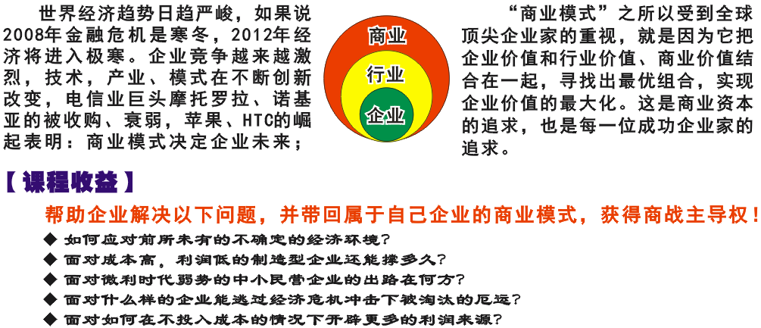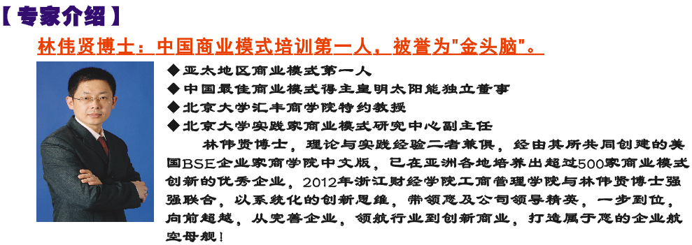

模块一、商业趋势
一、最新商业趋势分析
二、十二五规划的政策重点趋势
三、从企业、行业到商业的竞争趋势
模块二、商机创新
一、辨识真正的商机 二、从问题找商机
三、从需求找商机 四、从专业找商机
五、企业家思考：
1.未被解决的问题2.未被满足的需求
六、思考你的商机：
1.行业和市场问题2.经济性3.收获问题
4.竞争优势问题5.管理团队问题
6.个人标志7.战略差异8.商机塑造
七、案例：优衣库和唐吉可德
模块三、定位
一、重新发现顾客价值
二、提供顾客独特价值
三、打造完整价值配套
四、定位目标七步骤
五、定位法则：领先法则、类别法则、反向法则、对抗法则、单一法则
六、案例
七、形象定位
八、案例
九、商战实操：股票交易
模块四、盈利模式
一、重点：
1.找到更多人帮您的客户付钱
2.找到更多人帮您自己付成本
二、如何创造更多的赢利点
三、盈利模式的12种盈利模型
四、如何打造自动盈利系统
五、案例：超级女生
六、企业家思考：盈利模式设计
模块五、关键资源能力与整合
一、如何打造企业核心能力
二、如何善用内外资源价值链
三、六大领域资源整合策略
四、案例分析：
1.Mark Getty“鼠标”整合“水泥”
2.携程资源整合商业模式的成功
五、案例研讨
六、企业家思考：关键资源设计
模块六、商业系统
一、重点
1.为所有的企业利益相关者提供服务
2.他们就会为您带来更多的业务收入
二、如何创立企业事务边界
三、创新业务来源的设计实践
四、企业利益相关者的分配激励机制
五、企业家思考：业务系统设计
模块七、自由现金流结构
模块八、最大化企业价值
一、企业融资产品和解决方案
二、如何让企业持续运转
三、如何避免企业运营风险
四、企业家思考：现金流方案设计
五、商战实操：
1.商业广告2.商业模式
六、最大化商业模式价值的打造
七、企业社会责任商业模式设计
八、低碳环保商业模式实践分析
九、案例：皇明太阳能

【 费用与联系电话 】

- 参会费用：RMB 2800 元/人。（包括授课费、教学管理费、教学资料、茶点等费用）

- 联系电话：
王新老师， 手机：13957188719
电话：0571-8775 9830 浙江财经学院工商管理学院
杭州焦点企业管理咨询有限公司
2012年6月
“商业模式创新与实战总裁论坛”回执表

单位名称 |  | 联 系 人
单位地址 |  | 传 真
填好回执表后请回传到 王新老师收，传真：0571-8991 6088

